实验四 Spring IoC-xml配置

一、实验目的及任务
通过该实验掌握利用Spring xml配置方式实现控制反转IoC(依赖注入)，掌握Spring的Ioc注入方式：属性注入和构造注入；。

二、实验环境及条件
主机操作系统为WIN7、Windows10，Tomcat 7 ,jdk8或以上版本。

三、实验实施步骤

1 建立一个MAVEN工程springIOC
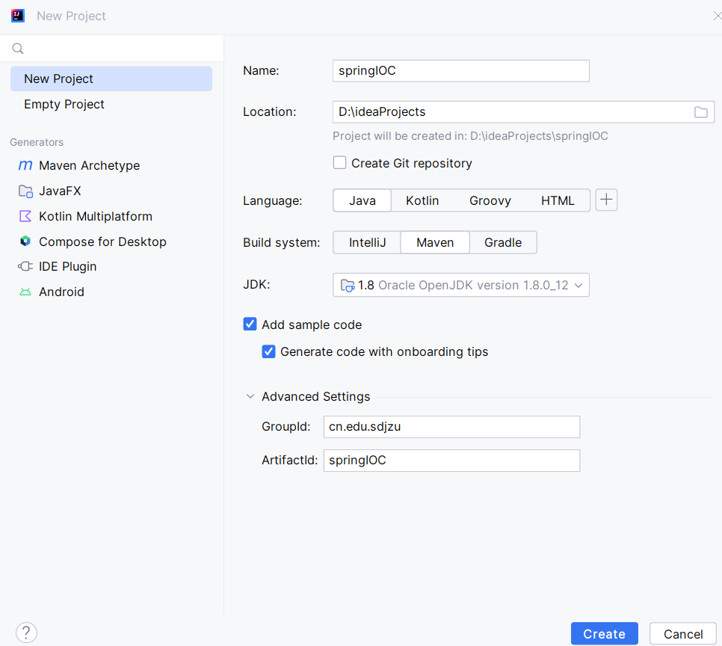

2.配置maven并在pom.xml中添加spring依赖。
在dependencies元素内添加spring-context依赖；

<!-- https://mvnrepository.com/artifact/org.springframework/spring-context -->
<dependency>
<groupId>org.springframework</groupId>
<artifactId>spring-context</artifactId>
<version>5.3.23</version>
</dependency>

点击界面右侧的m按钮maven，点击刷新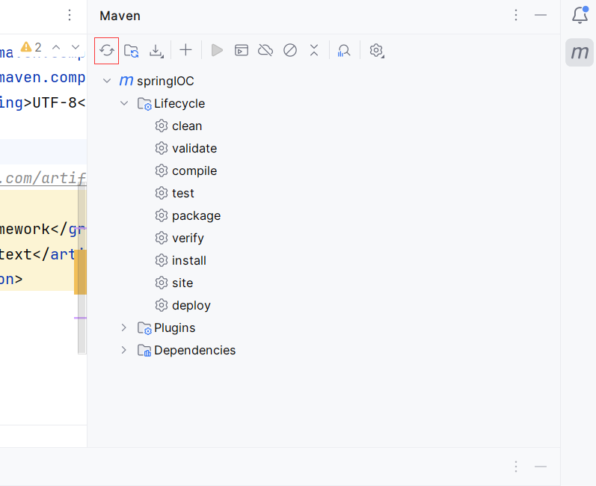

查看是否已成功下载依赖：
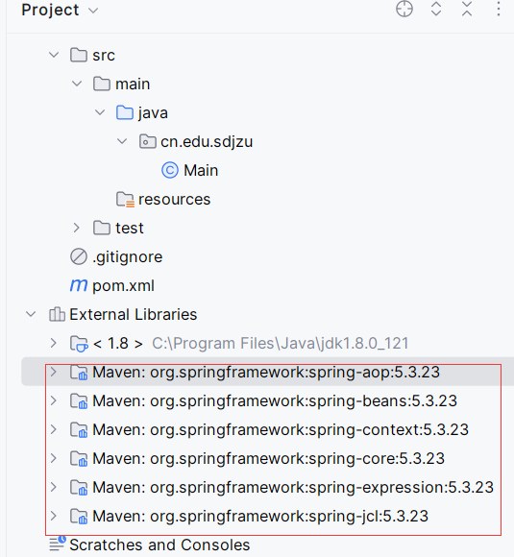

若未成功下载，一是检查网络，二是检查maven配置，在settings.xml中设置仓库镜像为阿里云。<mirror>
<id>nexus-aliyun</id>
<mirrorOf>central</mirrorOf>
<name>Nexus aliyun</name>
<url>http://maven.aliyun.com/nexus/content/groups/public</url>
</mirror>

3 在resources下新建文件applicationContext.xml。添加spring文件头：
<?xml version="1.0" encoding="UTF-8"?>
<beans xmlns="http://www.springframework.org/schema/beans"
xmlns:xsi="http://www.w3.org/2001/XMLSchema-instance"
xsi:schemaLocation="http://www.springframework.org/schema/beans
http://www.springframework.org/schema/beans/spring-beans.xsd">
<!-- 这里是你的 bean 配置 -->

</beans>

4. 注入普通类及属性
（1）在src—>java包下新增包sdjzu.springIoc，在该包下新建类Person.java：

Person.java

package sdjzu.springIoc;
public class Person {
private String name;

public void sayHello(){
System.out.println("hello, i am " + name);
}
//省略get set 方法,请自行添加
}

（2）在applicationContext.xml文件中添加配置
配置Person类，注入属性：
<!-- 配置简单类及属性 -->
<bean id="person" class=" sdjzu.springIoc.Person">
<property name="____" value="test"></property>
</bean>

（3）编写测试代码

在test→java包下新建包sdjzu.springIoc，在该包下新建类TestIoC.java。首先生成spring IOC容器对象，然后从容器中获取Person对象person并调用其方法。

public class TestIoC{

public static void main(String[] args) {
ApplicationContext apc = new ClassPathXmlApplicationContext("______.xml");

Person person = (______) apc.getBean("______");
person.sayHello();
}
}

（4）运行测试代码，更改person的name属性值，查看运行结果。
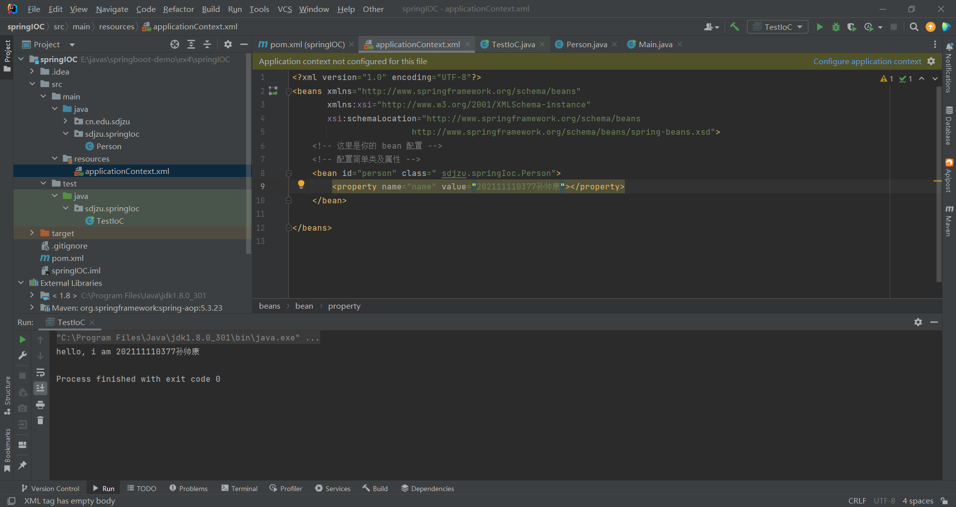

5. 配置类及使用bean—设值（属性）注入
（1）在test→java包下新建包sdjzu.propertyInject，在该包下新建接口IPerson.java、IAxe.java和类Chinese.java、American.java、SteelAxe.java、Stone.java。

IPerson.java：

package sdjzu.propertyInject;
public interface IPerson {
public void useAxe();
}

IAxe.java

package sdjzu.propertyInject;
public interface IAxe {
public void chop();
}

Chinese.java
package sdjzu.propertyInject;
public class Chinese implements IPerson {
private IAxe axe;
public void useAxe() {
axe.chop();
}
}

American.java
package sdjzu.propertyInject;
public class American implements IPerson {
private IAxe axe;
public void useAxe() {
axe.chop();
}
}

SteelAxe.java
package sdjzu.propertyInject;

public class SteelAxe implements IAxe {
public void chop() {
System.out.println("steelAxe is sharp!!!");
}
}

StoneAxe.java
package sdjzu.propertyInject;

public class StoneAxe implements IAxe {
public void chop() {
System.out.println("stoneAxe is blunt!!!");
}
}

（2）在applicationContext.xml文件中添加配置
<!--配置类及使用bean -->
<bean id="stoneAxe" class="________"></bean>
<bean id="steelAxe" class="________"></bean>

<bean id="chinese" class="________">
<property name="axe" ref="________"></property>
</bean>
<bean id="american" class="________">
<property name="axe" ref="stoneAxe"></property>
</bean>
（3）编写测试代码

在test→java包下新建包sdjzu.testPropertyInjection，包下 建立类TestPropertyInjection.java：

public class TestPropertyInjection{

public static void main(String[] args) {
ApplicationContext apc = new ______("______.xml");

//second 配置类及使用bean

Chinese chinese = (Chinese) apc.getBean("____");
chinese.useAxe();

American american = (American) apc.getBean("____");
american.useAxe();

}
}

（4）运行测试代码，更改chop方法打印内容，查看结果。
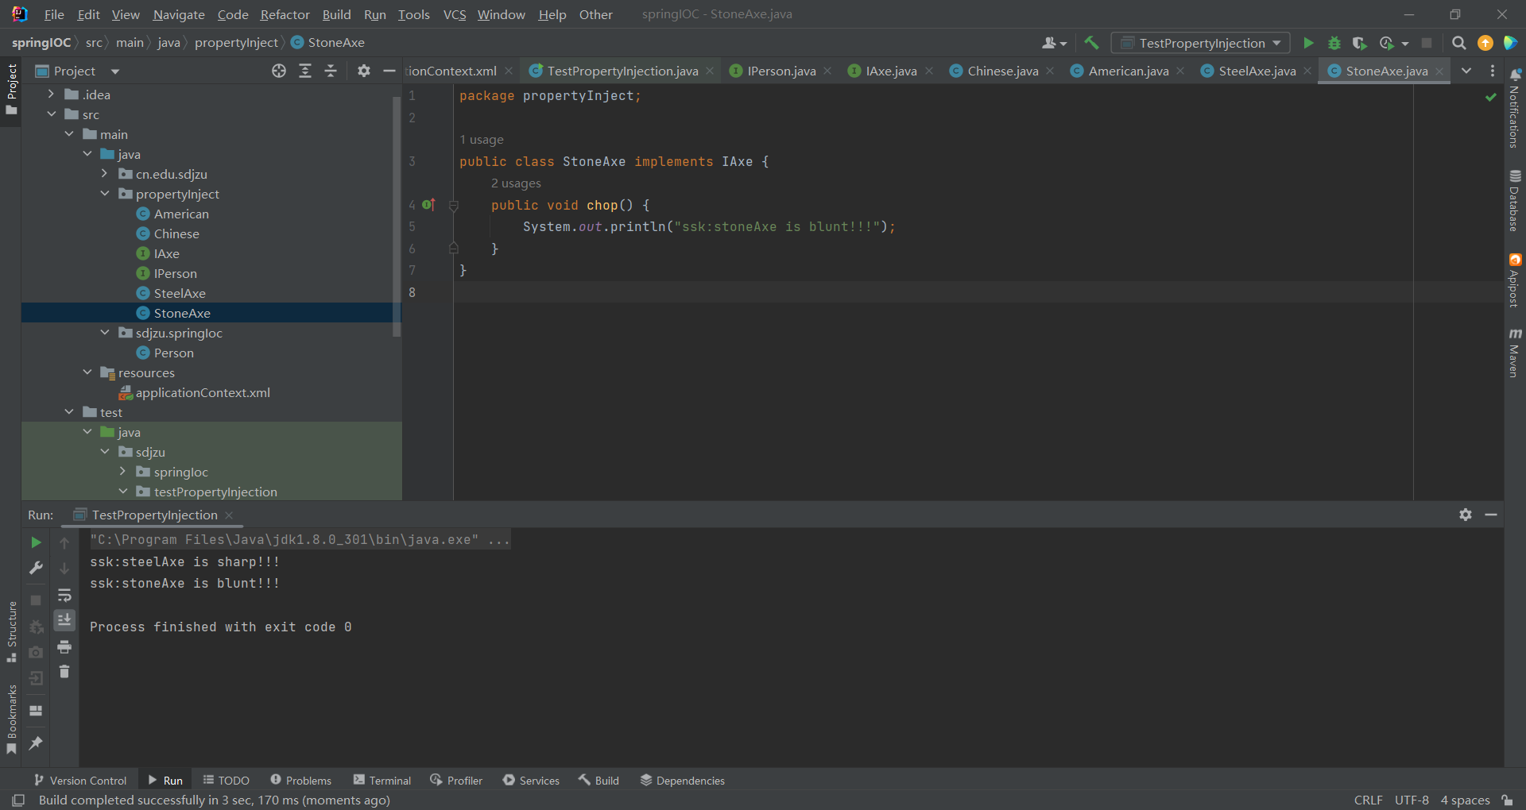

6 配置类及使用bean--构造注入
建立包sdjzu.constructorInject
（1）在包sdjzu.constructorInject下，新建类 France.java

France.java
package sdjzu.constructorInject;
public class France implements IPerson {
private IAxe axe;
private IAxe axe2;
private String name;
public France() {
}
public France(IAxe axe,IAxe axe2,String name) {
this.axe = axe;
this.axe2 = axe2;
this.name = name;
}
public void useAxe() {
axe.chop();
axe2.chop();
System.out.println(“在useAxe内显示：”+name);
}
}

（2）在applicationContext.xml文件中添加配置
<bean id="france" class="______">
<constructor-arg ref="____"></constructor-arg>
<constructor-arg ref="____"></constructor-arg>
<constructor-arg value="____"></constructor-arg>

</bean>
（3）编写测试代码

编写测试类TestConstructorInjection.java：

public class TestConstructorInjection{

public static void main(String[] args) {
ApplicationContext apc = new ______("______.xml");

//构造注入
France france = (France) apc.getBean("_____");
france.useAxe();

}
}

（4）运行测试代码，修改useAxe打印内容，查看结果。
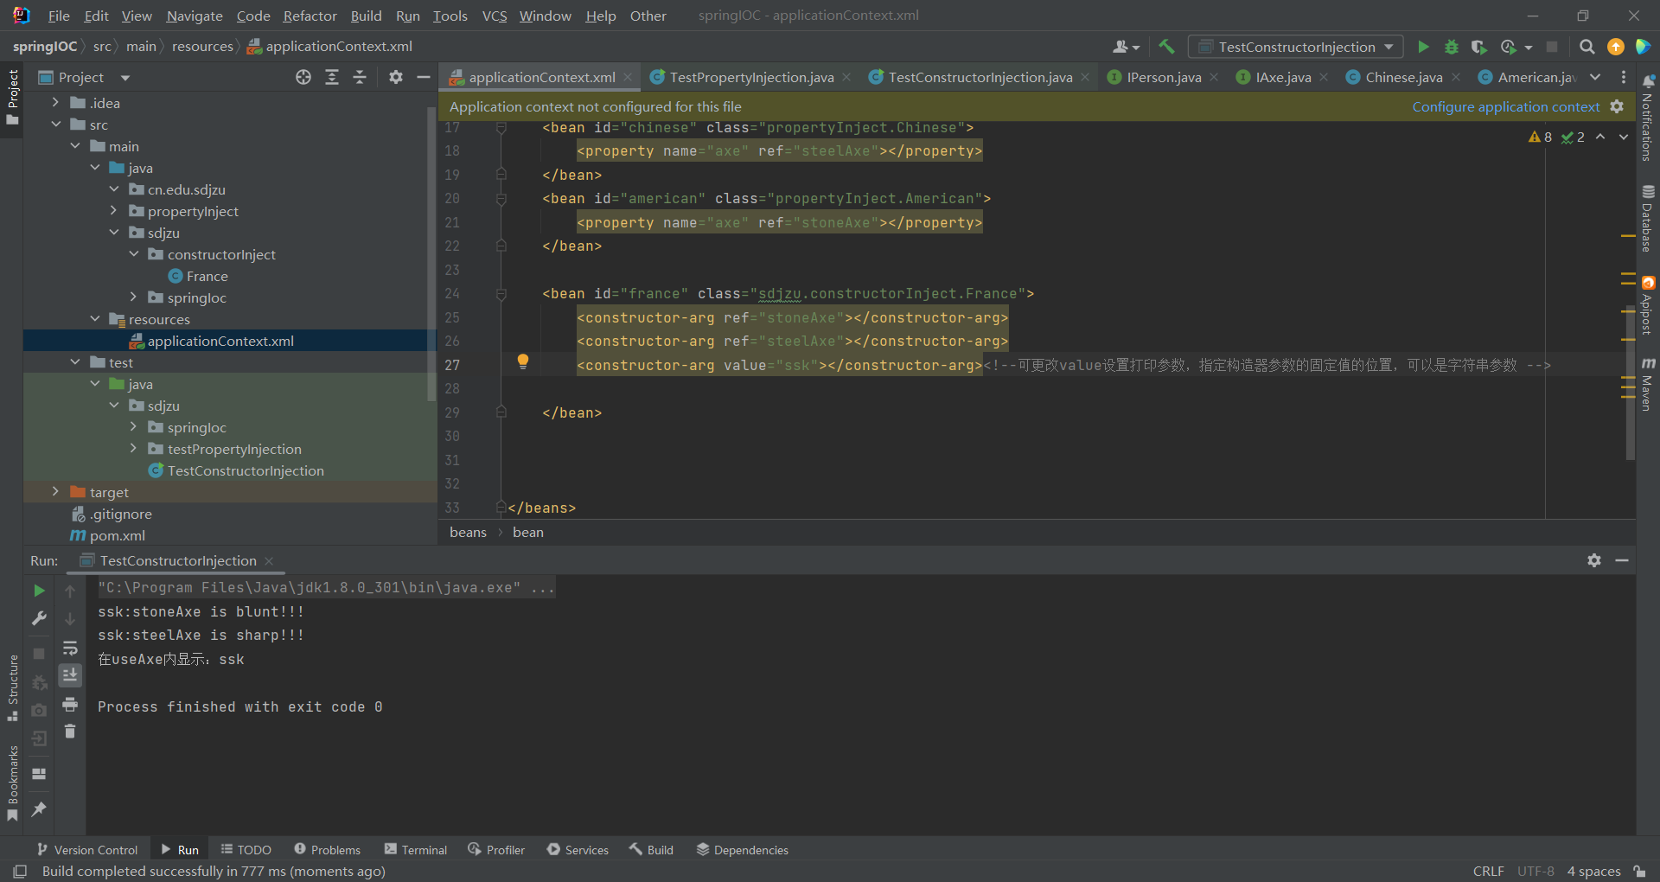

四、实验报告格式与内容

实验四 Spring IoC-xml配置

一、实验目的及任务
通过该实验掌握利用Spring xml配置方式实现控制反转IoC(依赖注入)，掌握Spring的Ioc注入方式：属性注入和构造注入；。

二、实验环境及条件
主机操作系统为WIN7、Windows10，Tomcat 7 ,j2sdk1.6或以上版本。

三、实验实施步骤
略

四、实验结果

1 运行四、五、六步骤，分别给出完整程序源代码和控制台结果截图。

2 你遇到了什么问题，如何解决的？

